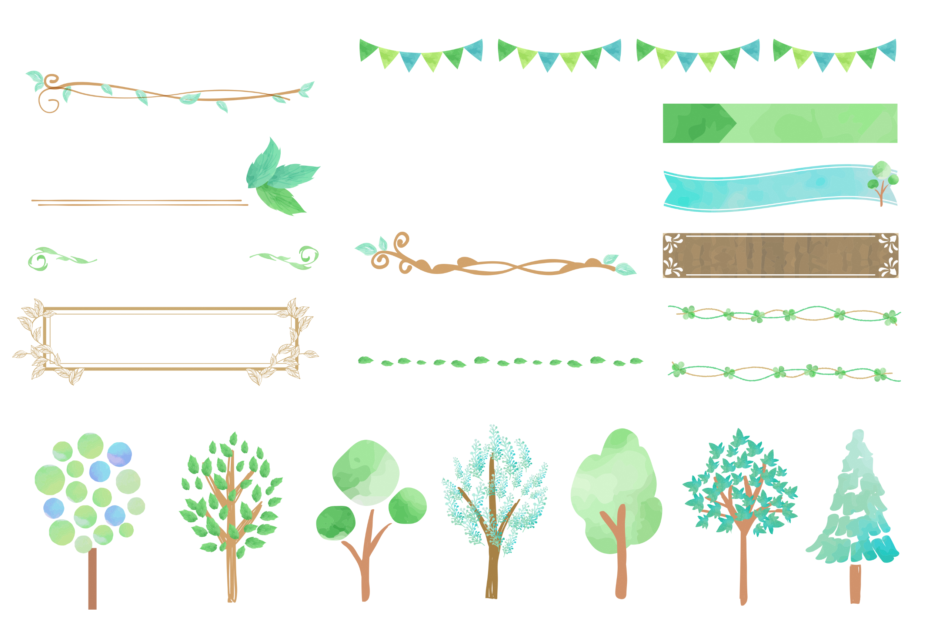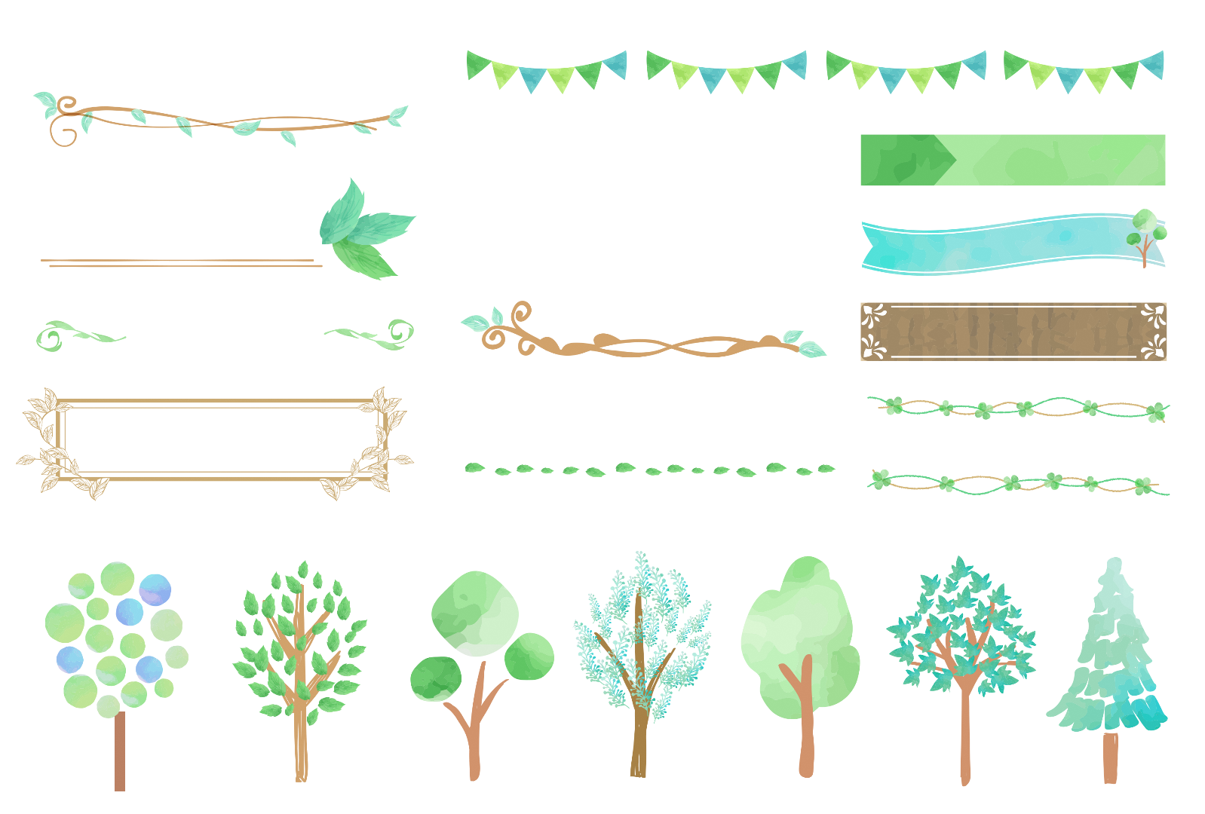

**裏面記載住所へ郵送もしくは裏面記載アドレスへメール送付。**

**用紙（裏面）に記入の上、カーテンの全景写真１枚と合わせて、**

**ロゴフォーム（下記QRコード）からも応募できます。**

**応募資格**

**市内在住の方または市内事業所・団体**

**応募要件**

**令和６年７月１日（月）～９月６日（金）**

**今年市内で作られたゴーヤやアサガオなど、**

**つる性植物（一年草に限る）のグリーンカーテン**

**応募方法**

**住所・氏名・電話番号・グリーンカーテンの大きさ等を所定の応募**

**応募期間**

「グリーンカーテン」とは、ゴーヤやアサガオなどのつる性の植物を窓など外壁に這わせる

もので、夏の室温の温度上昇を抑制し、エアコン等空調機器の使用を抑えることで省エネルギーの効果をもたらします。

市では、地球温暖化対策の一環として、市民・事業者・団体を対象にグリーンカーテンの取組を推進するため、グリーンカーテンコンテストを実施します。

**グリーンカーテンコンテスト**

**‐‐‐‐‐‐**

**‐‐‐‐‐‐**

**‐‐‐‐‐‐**

**‐‐‐‐‐‐**

**表彰予定**

令和６年11月1０日（日）コミュニティプラザで開催予定の

「市民環境フェスティバル2024」において、最優秀賞・優秀賞・

特別賞に入賞された方に賞状と記念品を授与。

（事業者/団体からの応募については、賞状のみ授与）

その他、抽選で10名の方に図書カード（500円分）をプレゼント！



こちらからも応募できます！

**事業者/団体**

**個人**

|  |  |
| --- | --- |
| 応募区分 | * 個人　　□ 事業者・団体 |
| 氏名  （事業者・団体の場合は  担当者名も記載） | ふりがな  　　　　　担当者名（　　　　　　　　　　　　　　　　　） |
| 住所 | 〒  　摂津市 |
| 電話番号 |  |
| 令和6年「未来守る！  「エネルギー日記」への  参加（個人のみ） | □参加  □不参加 |
| 生育植物名 | □ゴーヤ　□アサガオ　□ヘチマ　□カズラ  □ヒョウタン　□その他（　　　　　　　　　　） |
| 植付け方法 | □地植え　□プランター・鉢  □その他（　　　　　　　　　　） |
| グリーンカーテンの大きさ | 幅：（　　　　　　　　　　）㍍  高さ：（　　　　　　　　　　）㍍ |
| 効果（複数回答可） | □涼しく過ごせた  □日光が遮られ、まぶしさが抑えられた  □効果が実感できなかった  □その他（　　　　　　　　　　　　　　　　　　　　） |
| 感想（複数回答可） | □育てることは簡単だった  □育てることは難しかった  □来年も育ててみたい  □その他（　　　　　　　　　　　　　　　　　　　　） |



【申込先・問合せ先】

〒566-8555　大阪府摂津市三島一丁目1番1号

摂津市役所　生活環境部　環境政策課

電　話：06-6383-1364（平日8：45～17：15）

メール：kankyou-seisaku@city.settsu.osaka.jp

グリーンカーテンコンテスト応募用紙